Kapitalisti žele prevariti radnike koji su radili s azbestom
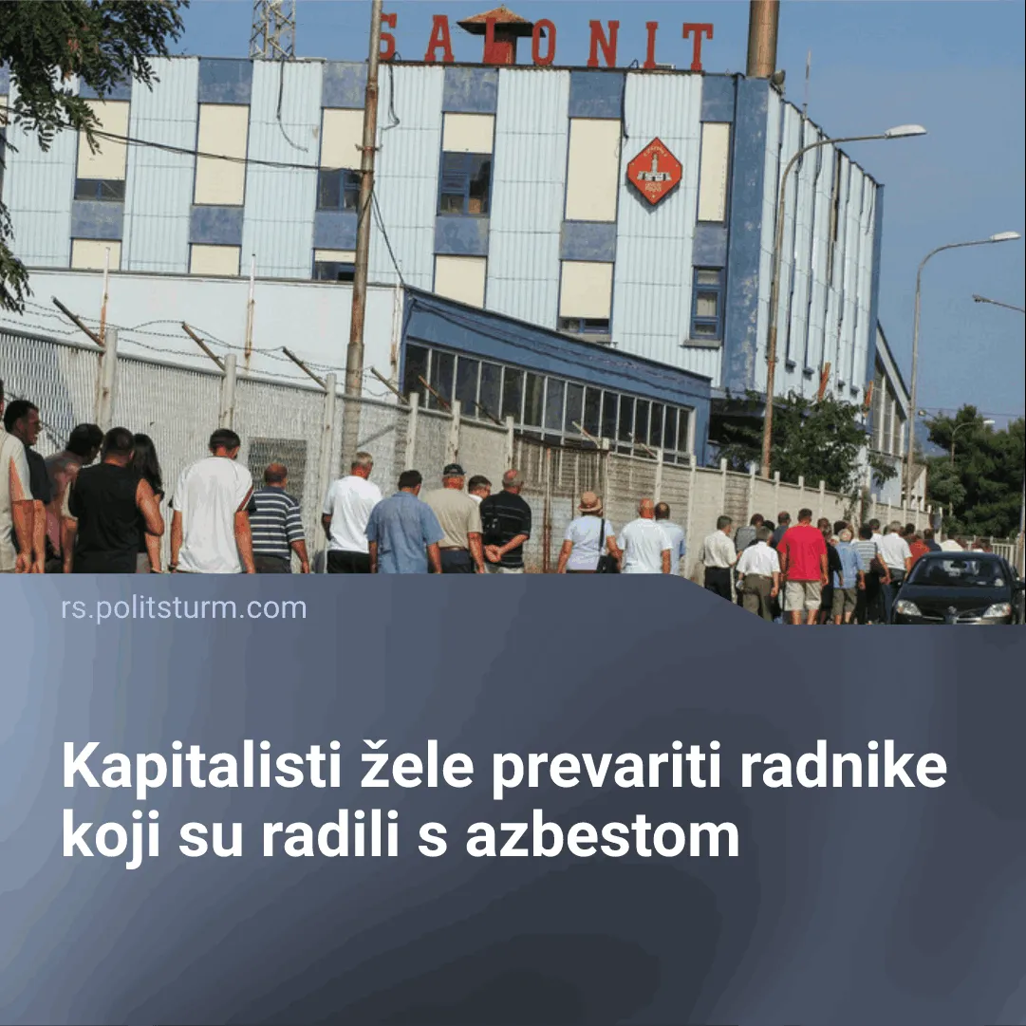

Оригинални чланак
2026-08-11
1 мин. читања

Detalji. Pravni zastupnik radnika, odvjetnik Primorac, javno je upozorio da država novim prijedlogom zakona pokušava izigrati i zakinuti radnike bivše tvornice Salonit Vranjic koji su godinama bili izloženi smrtonosnom azbestu.
Salonita je bila tvornica koja se bavila proizvodnjom azbestno-cementnih proizvoda u Vranjicu pokraj Splita te za građevinski materijal (azbestne ploče) koji se ondje proizvodio. Tvornica se zatvorila 2008. godine zbog zabrane upotrebe opasnog azbesta. Materijal je stavio radnike u ozbiljan zdravstveni rizik, a radnici i njihovi nasljednici ostvaruju pravo na državna obeštećenja zbog izloženosti azbestu.
Država pokušava prevariti radnike tako što spajaju dva različitia naknada, radnici Salonita ranije su dobili naknade jer su izgubili posao zbog zatvaranja tvornice.
Sada, kada su oboljeli od azbestoze, traže odštetu za uništeno zdravlje ali to nije trenutno moguće jer se novim zakonom uvodi pravilo: ako si uzeo novac za otpremninu/gubitak posla, nemaš pravo na odštetu za bolest.
Treba da znate. Buržoazija odbiva platiti radncima koji su oštetili svoje tijelo za kapitaliste jer žele sačuvat novac za militarzaciju. U ovo vrijeme gdje impeijalistički konflikt (kao logički zaključak među kapitalističke konkurencije) postaje jos više intenzivan, kapitalističkoj državi postaje bitnije financiranje pljačkaških ratova nego zadovoljavanje potreba radničke klase.
Zaključak. Kapitalistička država neće gledati interese radnika nego će ih ugnjetavati radi stvaranja profita eksploatatorske manjine.Jedino socijalistički sistem sa javnim vlasništvom nad svim sredstvima za rad može ukinuti eksploataciju radnika od strane kapitalista.

Оригинални чланак

